DALLMER Abdeckung CeraWall Individual Connect, Edelstahl matt

Dallmer

Eigenschaften

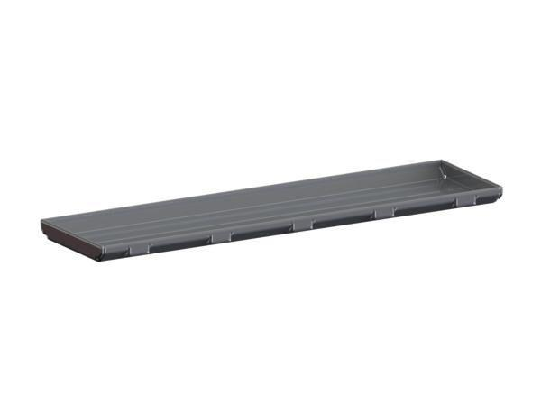

GTIN:

4001636527578

HAN:

527578

Art Zubehör

Abdeckung

Oberfläche

matt

Werkstoff

Edelstahl